适用范围：一点传奇中心平台接口文档，由于接口文档不是execl格式，因此程序读取doc

文档比较麻烦，目前第一步比较傻瓜式，但是这能节省很大的时间。

功能： 1、生成接口响应字段

2、生成接口请求字段

使用步骤说明：

1. 将表格中的字段复制到execl中

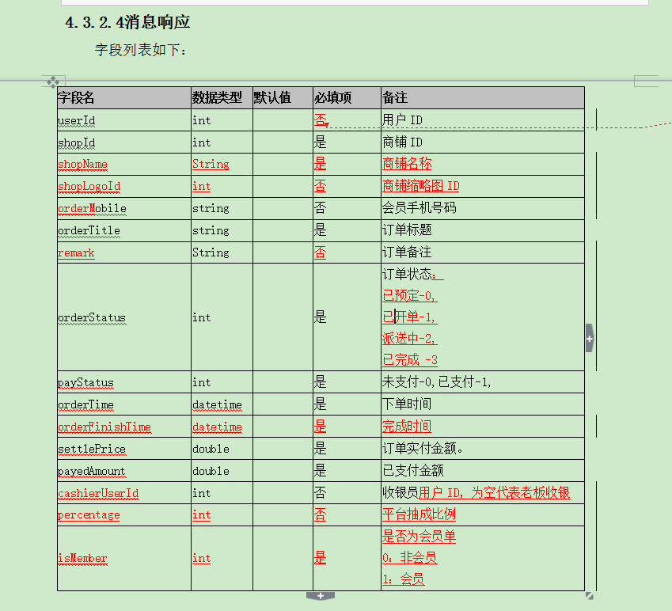

1. execl展示效果：

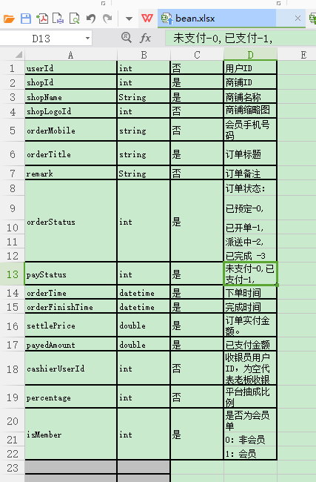

1. 将execl的路径替换程序中 mexeclPath 变量

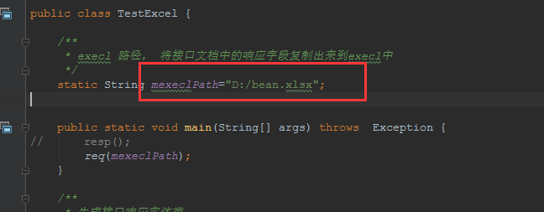

1. Main 方法运行

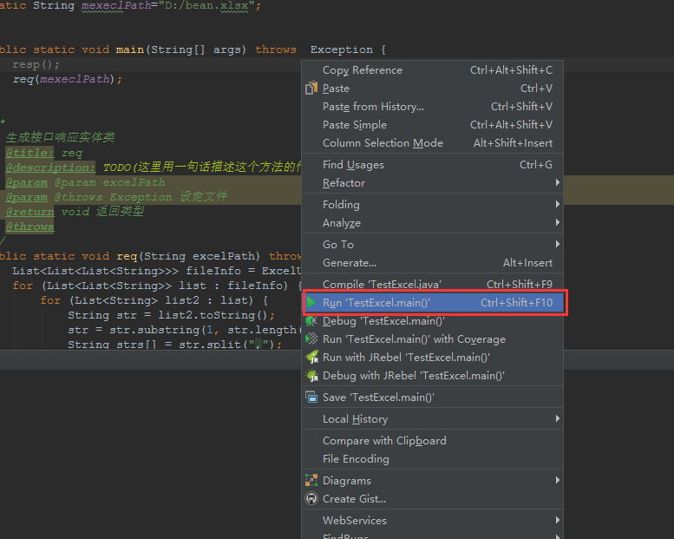

1. 运行 效果

